大阪府国民保護計画 新旧対照表
目次（第２編 第２章 住民の避難（目次ⅴページ）
変 更 後 | 変 更 前
第１節 警報・緊急通報  １ 警報の発令  〔中略〕  (4) 避難行動要支援者への伝達  〔中略〕  ２ 緊急通報の発令  〔中略〕  (5) 避難行動要支援者への伝達  〔中略〕  第３節 避難誘導  〔中略〕  ２ 市町村長による避難誘導  〔中略〕  (5) 避難行動要支援者の避難誘導  〔中略〕 | 第１節 警報・緊急通報  １ 警報の発令  〔中略〕  (4) 災害時要援護者への伝達  〔中略〕  ２ 緊急通報の発令  〔中略〕  (5) 災害時要援護者への伝達  〔中略〕  第３節 避難誘導  〔中略〕  ２ 市町村長による避難誘導  〔中略〕  (5) 災害時要援護者の避難誘導  〔中略〕

目次（第３編 第１章 第２節 関連機関等との連携（目次ⅹページ）
変 更 後 | 変 更 前
３ 他の都道府県との連携  〔中略〕  (3) 警察災害派遣隊の充実・強化  〔後略〕 | ３ 他の都道府県との連携  〔中略〕  (3) 広域緊急援助隊の充実・強化  〔後略〕

第１編 第３章 第２節 ３ 指定(地方)公共機関（20ページ表）中
変 更 後 | 変 更 前
  公益財団法人  大阪府消防協会 | １ 防災・防火思想の普及  ２ 消防団員の教養訓練
  財団法人  大阪府消防協会 | １ 防災・防火思想の普及  ２ 消防団員の教養訓練

第１編 第４章 第３節 １ 常住人口（26～27ページ）
変 更 後 | 変 更 前
１ 常住人口  大阪府の人口(平成22年10月１日現在)は886万5245人で、平成22年国勢調査の大阪府の人口を８地域別にみると、最も多いのは大阪市地域の266万5314人で、総人口の30.1％を占めており、次いで北河内地域が118万5935人で13.4％、泉北地域が118万2223人で13.3％となっている。一方、最も少ないのは泉南地域の58万2261人、6.6％となっている。  人口密度は、平成22年10月１日現在、一平方キロあたり4,670人で、市町村別にみて人口密度が１万人を越えるのは、〔中略〕、平成22年の面積は約907ｋ㎡で、府域の約48％を占めるに至っている。〔後略〕 | １ 常住人口  大阪府の人口(平成20年10月１日現在)は883万3777人で、平成17年国勢調査の大阪府の人口を８地域別にみると、最も多いのは大阪市地域の262万8811人で、総人口の29.8％を占めており、次いで北河内地域が118万6521人で13.5％、泉北地域が116万5208人で13.2％となっている。一方、最も少ないのは泉南地域の58万2751人、6.6％となっている。  人口密度は、平成20年10月１日現在、一平方キロあたり4,655人で、市町村別にみて人口密度が１万人を越えるのは、〔中略〕、平成17年の面積は約902ｋ㎡で、府域の約48％を占めるに至っている。 〔後略〕

第１編 第４章 第３節 １ 常住人口（27ページ図）
変 更 後 | 変 更 前
平成22年国勢調査に関する大阪府地域メッシュ統計（世界測地系）  人口総数（平成２２年）  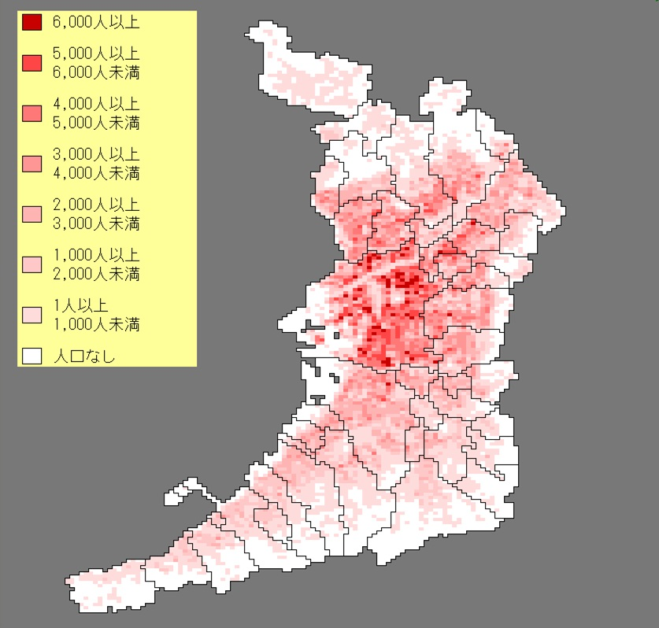  （大阪府総務部統計課ホームページ「大阪府の統計情報」より） | 平成17年国勢調査に関する大阪府地域メッシュ統計（世界測地系）  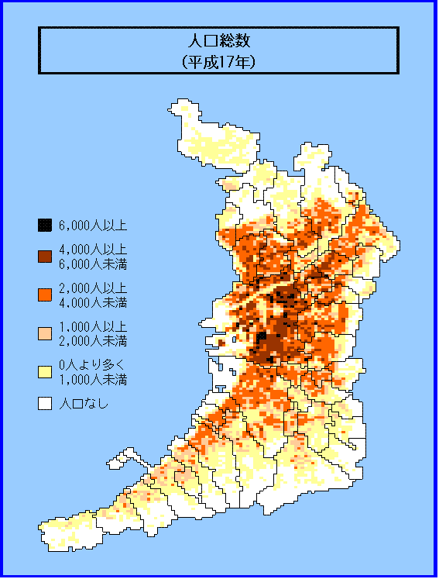  （大阪府総務部統計課ホームページ「大阪府の統計情報」より）
第１編 第４章 第３節 １ 常住人口（28ページ上左図）
変 更 後 | 変 更 前
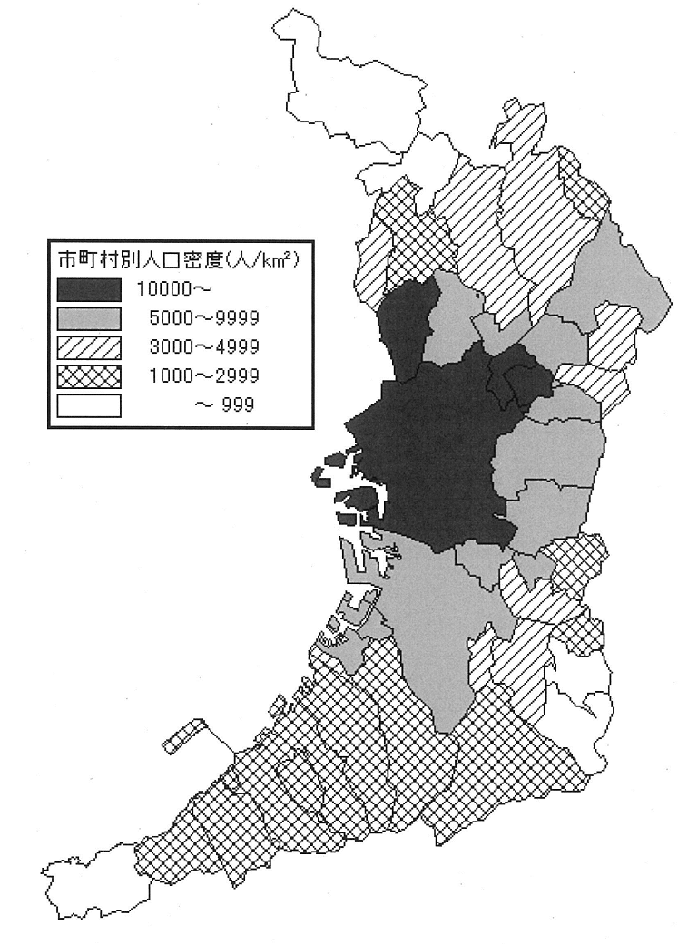 | 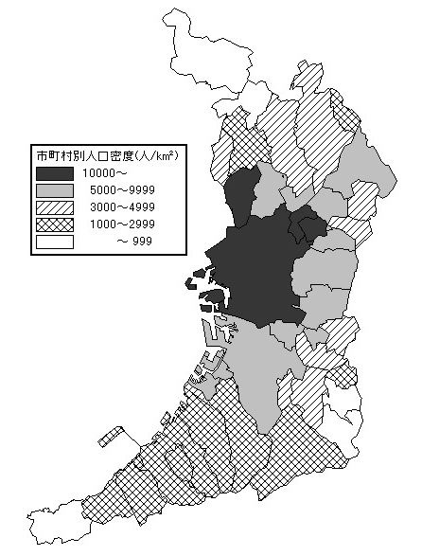

第１編 第４章 第３節 １ 常住人口（28ページ上右図）
変 更 後 | 変 更 前
大阪府の人口ピラミッド（平成22年）  万人  万人 | 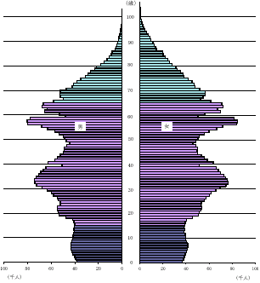
第１編 第４章 第３節 ２ 昼間人口（28ページ）
変 更 後 | 変 更 前
２ 昼間人口  平成22年の大阪府の昼間人口は928万人で、全国の7.2％を占  め、東京都（1557万人、全国の12.2％）に次いで多い。昼夜  間人口比率（常住人口100人当たりの昼間人口の割合）は104.7  で、やはり東京都（118.4）に次いで多い。  大阪市を従業地・通学地として他市区町村から流入する人口  は111万人（大阪市を従業地・通学地とする者の51.6％）、この  うち他県からの流入人口は44万人（同20.7％）であり、県別で  は、兵庫県からの流入が24万人、奈良県からが10万人となっている。  また、これとは別に、大阪市内へ１日平均約32万人の観光客  が訪れると推計されている。 | ２ 昼間人口  平成17年の大阪府の昼間人口は924万人で、全国の7.3％占  め、東京都（1498万人、全国の11.8％）に次いで多い。昼夜  間人口比率（常住人口100人当たりの昼間人口の割合）は105.5  で、やはり東京都（120.6）に次いで多い。  大阪市を従業地・通学地として他市区町村から流入する人口は123万人（大阪市を従業地・通学地とする者の54.3％）、このうち他県からの流入人口は49万人（同21.5％）であり、県別では、兵庫県からの流入が27万人、奈良県からが12万人となっている。  また、これとは別に、大阪市内へ１日平均約57万人の観光客  等が訪れると推計されている。

第１編 第４章 第３節 ２ 昼間人口（29ページ図）
変 更 後 | 変 更 前
常住地別大阪市への流入人口（平成２２年）  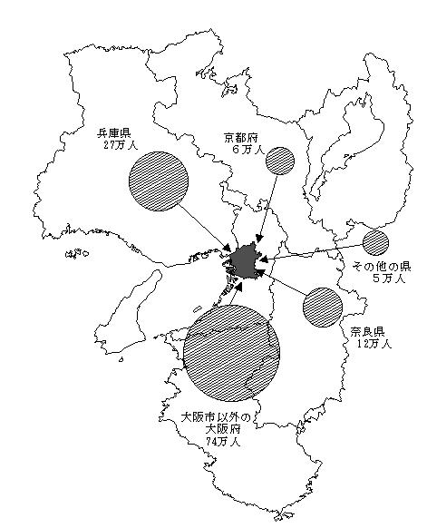  兵庫県  24万人  京都府  ５万人  その他の県  ４万人  奈良県  10万人  67万人  （総務省統計局「平成22年国勢調査結果」に基づき作成） | 常住地別大阪市への流入人口（平成１７年）  （総務省統計局「平成17年国勢調査結果の概要」より）
第１編 第４章 第３節 ３ 外国人登録者数（29ページ）
変 更 後 | 変 更 前
３ 外国人登録者数  大阪府の外国人登録者数（平成22年12月31日現在）は、206,951人となっている。これを国籍（出身地）別にみると、最も多いのは、韓国・※朝鮮で、126,511人（61.1％）、次いで中国の51,056人(24.6％)、フィリピンの6,081人（2.9％）、ブラジルの3,348人（1.6％）、ベトナムの3,253人（1.6％） などとなっている。  また、市町村別にみると、大阪市が119,847人（57.9％） と最も多く、次いで東大阪市の17,305人（8.4％）、堺市の12,131人（5.9％）となっている。  ※朝鮮とは国籍ではなく、朝鮮半島出身者であることを示す（昭和40年10月26日法務省見解）。 | ３ 外国人登録者数  大阪府の外国人登録者数（平成19年12月31日現在）は、212,021人となっている。これを国籍（出身地）別にみると、最も多いのは、韓国・※朝鮮で、135,038人（63.7％）、次い で中国の46,506人(21.9％)、フィリピンの5,495人（2.6％）、ブラジルの4,294人（2.0％）、ベトナムの3,086人（1.5％） などとなっている。  また、市町村別にみると、大阪市が121,556人（57.3％） と最も多く、次いで東大阪市の18,649人（8.8％）、堺市の12,370人（5.8％）となっている。  ※朝鮮とは国籍ではなく、朝鮮半島出身者であることを示す（昭和40年10月26日法務省見解）。
第１編 第４章 第４節 １ 主な自動車専用道路（30ページ）
変 更 後 | 変 更 前
１ 主な自動車専用道路  〔前略〕また、近畿道及び阪神高速道路と直結する西名阪自動車道が奈良県へ、一般国道１号のバイパスとして第二京阪道路が京都府へ、それぞれ伸びている。  〔後略〕 | １ 主な自動車専用道路  〔前略〕また、近畿道及び阪神高速道路と直結する西名阪自動車道が、奈良県へ伸びている。  〔後略〕
第１編 第４章 第４節 ３ 自動車保有台数（30ページ）
変 更 後 | 変 更 前
３ 自動車保有台数  平成26年３月末現在、府内で約372万1000台の自動車が保有されており、その内訳は、貨物用自動車67万5000台、乗合用自動車9000台、乗用自動車273万6000台、特殊用途車6万7000台、二輪車23万4000台である（近畿運輸局大阪運輸支局調べ）。 | ３ 自動車保有台数  平成23年３月末現在、府内で約368万5000台の自動車が保有されており、その内訳は、貨物用自動車69万2000台、乗合用自動車9000台、乗用自動車268万4000台、特殊用途車6万5000台、二輪車23万5000台である（近畿運輸局大阪運輸支局調べ）。

第１編 第４章 第４節 大阪の道路網の概要（31ページ図）
変 更 後 | 変 更 前
第１編 第４章 第５節 ２ 空港（32ページ）
変 更 後 | 変 更 前
２ 空港  大阪府には、次の３空港がある。  （名称） （空港種別） （設置・管理者） （所在地）  大阪国際空港 第１種 新関西国際空港株式会社 〔略〕  関西国際空港 第１種 新関西国際空港株式会社 〔略〕  〔後略〕  ３ 港湾  大阪府には、府の管理する国際拠点港湾の堺泉北港、重要港湾の阪南港、地方港湾の二色港、泉佐野港、泉州港、尾崎港、淡輪港、深日港と、大阪市が管理する国際戦略港湾の大阪港の合計９港がある。 | ２ 空港  大阪府には、次の３空港がある。  （名称） （空港種別） （設置・管理者） （所在地）  大阪国際空港 第１種 国土交通大臣 〔略〕  関西国際空港 第１種 関西国際空港株式会社 〔略〕  〔後略〕  ３ 港湾  大阪府には、府の管理する特定重要港湾の堺泉北港、重要港湾  の阪南港、地方港湾の二色港、泉佐野港、泉州港、尾崎港、淡輪  港、深日港と、大阪市が管理する特定重要港湾の大阪港の合計９  港がある。

第１編 第４章 第５節 鉄道、空港、港湾の位置等（33ページ図）
変 更 後 | 変 更 前
 | 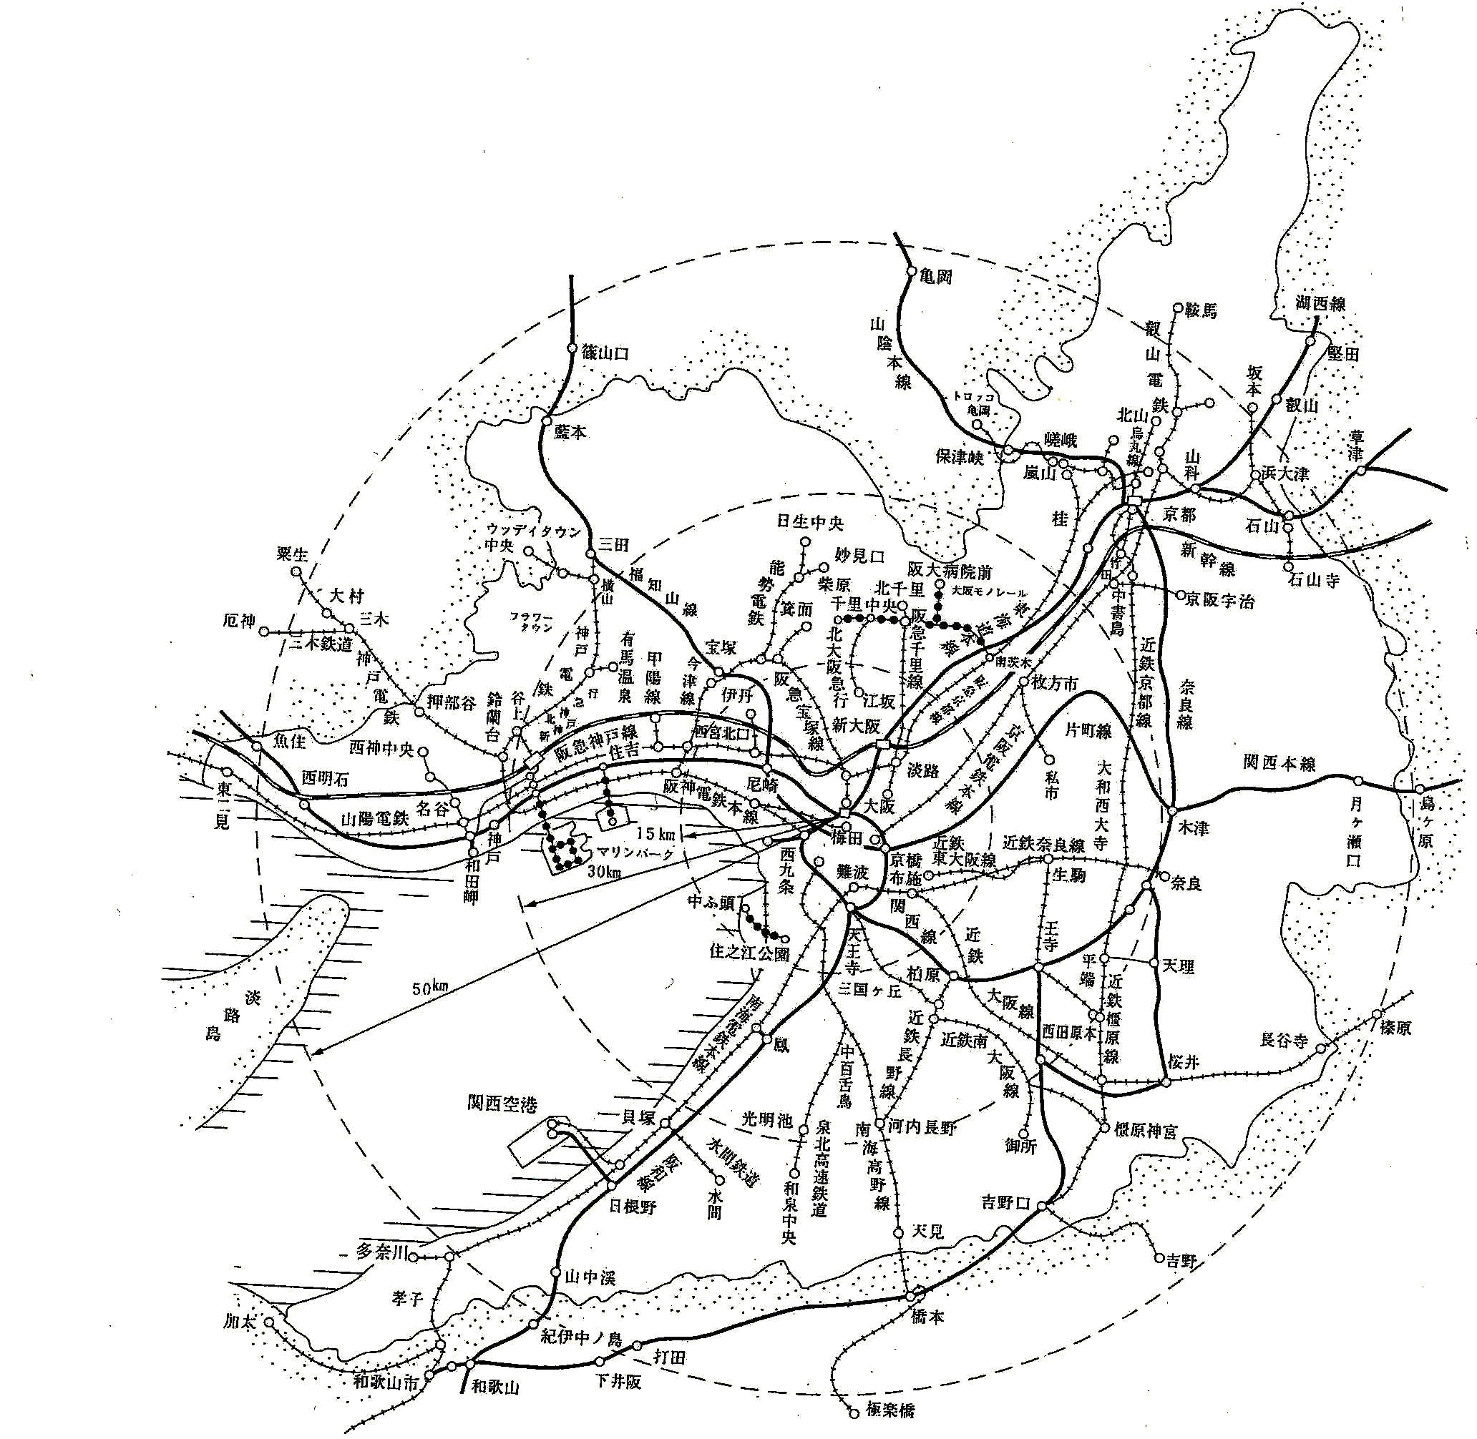

第１編 第４章 第６節 １ 地下街・高層建築物（34～35ページ）
変 更 後 | 変 更 前
１ 地下街・高層建築物  〔前略〕  また、高層建築物は、大阪市阿倍野区のあべのハルカス（高さ300メートル）をはじめ、泉佐野市のりんくうゲートタワービル（同256メートル）、大阪市住之江区の大阪府咲洲庁舎〔旧大阪ワールドトレードセンタービルディング〕（同256メートル）などがある。 | １ 地下街・高層建築物  〔前略〕  また、高層建築物は、泉佐野市のりんくうゲートタワービル（高さ256メートル）をはじめ、大阪市住之江区の大阪府咲洲庁舎〔旧大阪ワールドトレードセンタービルディング〕（同256メートル）、同市港区のオーク200（200メートル）などがある。

第１編 第５章 第３節 １(2) 避難、救援、災害対処に係る留意点（42ページ）
変 更 後 | 変 更 前
キ 核攻撃等においては、避難住民等（運送に使用する車両及びその乗務員を含む。）のスクリーニング及び除染その他放射性物質による汚染の拡大を防止するため必要な措置を講じる必要がある。 | 〔新規〕

第２編 第１章 第２節 １(1) 対策本部の組織等（54ページ表）中
変 更 後 | 変 更 前
  本 部 員 | 政策企画部長、報道監、危機管理室長、総務部長  財務部長、府民文化部長、福祉部長、健康医療部長、  商工労働部長、 環境農林水産部長、都市整備部長、  住宅まちづくり部長、会計管理者、教育長、  警察本部長
  本 部 員 | 政策企画部長、報道長、危機管理室長、総務部長  府民文化部長、福祉部長、健康医療部長、商工労働部長、  環境農林水産部長、都市整備部長、住宅まちづくり部長、  会計管理者、教育長、警察本部長

第２編 第１章 第２節 １(3) 対策本部の開設手順等（57ページ）中
変 更 後 | 変 更 前
ウ 府対策本部の開設  (ｱ) 府指令部は、府防災センター（府新別館北館）に府対策本部  を開設するとともに、〔後略〕 | ウ 府対策本部の開設  (ｱ) 府指令部は、府防災情報センター（府庁別館）に府対策本部  を開設するとともに、〔後略〕

第２編 第１章 第２節 ３(1) 指令部の組織（59ページ表）中
変 更 後 | 変 更 前
  部 長 | 危機管理監
  副部長 | 危機管理室長
  部 員 | 政策企画総務課長、報道監、防災企画課長、  災害対策課長、消防保安課長、法務課長、財政課長、人事課長、庁舎管理課長、府民文化総務課長、  福祉総務課長、健康医療総務課長、医療対策課長、  商工労働総務課長、環境農林水産総務課長、  都市整備総務課長、道路環境課長、  住宅まちづくり総務課長、会計総務課長、  教育委員会事務局教育総務企画課長
  部 長 | 危機管理監
  副部長 | 危機管理室長
  部 員 | 政策企画総務課長、報道長、危機管理課長、  消防防災課長、保安対策課長、財政課長、人事課長、  庁舎管理課長、府民文化総務課長、  福祉総務課長、健康医療総務課長、保健医療室長、  商工労働総務課長、環境農林水産総務課長、  都市整備総務課長、道路環境課長、  住宅まちづくり総務課長、会計局長、  教育委員会事務局教育総務企画課長

第２編 第１章 第３節 １(2)ア 他の都道府県に対する応援の求め（61ページ）中
変 更 後 | 変 更 前
(2) 他の都道府県との連携  ア 他の都道府県に対する応援の求め  〔前略〕  その内容について国対策本部に連絡を行う（応援を求める際の活動の調整や手続については、「全国都道府県における災害時等の広域応援に関する協定」及び「近畿圏危機発生時の相互応援に関する基本協定」に基づいて行う。）。 | (2) 他の都道府県との連携  ア 他の都道府県に対する応援の求め  〔前略〕  その内容について国対策本部に連絡を行う（応援を求める際の活動の調整や手続については、「全国都道府県における災害時等の広域応援に関する協定」及び「近畿２府７県危機発生時の相互応援に関する基本協定」に基づいて行う。）。

第２編 第１章 第１節 １(1) 警報の流れ（66ページ）図
変 更 後 | 変 更 前
《図：警報の発令》 | 《図：警報の発令》

第２編 第２章 第１節 １(2) ウ 伝達方法（67ページ）中
変 更 後 | 変 更 前
ウ 伝達方法  (ｱ) 伝達手段  緊急情報ネットワークシステム（Em-Net）のほか、防  災行政無線、テレビ・ラジオ（放送事業者に対する迅速な  通知）、インターネット（ホームページへの掲載）、携帯電話の一斉メールなど、効果的な伝達手段を確保する。 | ウ 伝達方法  (ｱ) 伝達手段  防災行政無線、テレビ・ラジオ（放送事業者に対する迅  速な通知）、インターネット（ホームページへの掲載）  などを活用するとともに、携帯電話の一斉メールなど新 たな手段を確保する。

第２編 第２章 第１節 １(3) ウ 伝達方法（68ページ）中
変 更 後 | 変 更 前
ウ 伝達方法  (ｱ) 伝達手段  全国瞬時警報システム（J-ALERT）、防災行政無線や  インターネット、広報車を活用するほか、〔後略〕 | ウ 伝達方法  (ｱ) 伝達手段  防災行政無線やインターネット、広報車を活用する  ほか、〔後略〕

第２編 第２章 第１節 １(4) 災害時要援護者への伝達（68ページ）
変 更 後 | 変 更 前
(4) 避難行動要支援者への伝達  ア 在宅の避難行動要支援者  〔後略〕 | (4) 災害時要援護者への伝達  ア 在宅の災害時要援護者  〔後略〕

第２編 第２章 第１節 ２(5) 災害時要援護者への伝達（72ページ）
変 更 後 | 変 更 前
(5) 避難行動要支援者への伝達  〔後略〕 | (5) 災害時要援護者への伝達  〔後略〕

第２編 第２章 第２節 １(1)イ 避難指示の措置に伴う措置（73ページ）中
変 更 後 | 変 更 前
イ 避難措置の指示に伴う措置  〔中略〕  (ｱ) 要避難地域を管轄する場合  〔前略〕、その他避難方法を示して、避難の指示を行う。  また、大規模集客施設や旅客輸送関連施設についても、  知事は施設管理者と連携し、施設の特性に応じ、当該施  設等に滞在する者等についても、避難等の国民保護措置  が円滑に実施できるよう必要な措置をとるものとする。  (ｲ) 避難先地域を管轄する場合  〔前略〕、受入地域の市町村長及び避難施設の管理者に  通知する。  また、府知事が避難住民の輸送手段の確保等を行う場  合、安全確保の責務の明確化等の観点から、原則として、  協議元の都道府県知事から国民保護法第13条に基づき、  事務の委託を受けるものとする。 | イ 避難措置の指示に伴う措置  〔中略〕  (ｱ) 要避難地域を管轄する場合  〔前略〕、その他避難方法を示して、避難の指示を行う。  (ｲ) 避難先地域を管轄する場合  〔前略〕、受入地域の市町村長及び避難施設の管理者に  通知する。
第２編 第２章 第２節 １(2) 避難の指示（75ページ）
変 更 後 | 変 更 前
(2) 避難の指示  ア 府域内から府域内へ避難する場合  〔中略〕  (ｷ) 避難の指示の伝達  市町村長は、避難の指示の通知を受けたときは、府警察の協力を得て、住民及び関係のある公私の団体へ伝達するものとする。この際、警報・緊急通報の伝達と同様、避難行動要支援者への迅速かつ確実な伝達に配慮するものとする。 | (2) 避難の指示  ア 府域内から府域内へ避難する場合  〔中略〕  (ｷ) 避難の指示の伝達  市町村長は、避難の指示の通知を受けたときは、府警察の協力を得て、住民及び関係のある公私の団体へ伝達するものとする。この際、警報・緊急通報の伝達と同様、災害時要援護者への迅速かつ確実な伝達に配慮するものとする。
第２編 第２章 第２節 １(2)イ 府域内から府域外へ避難する場合（75ページ）中
変 更 後 | 変 更 前
イ 府域内から府域外へ避難する場合  〔中略〕  (ｲ) 受入地域の決定  〔前略〕､要避難地域を管轄する市町村長等へ通知する。  なお、避難先地域を管轄する知事が避難住民の輸送手段の確保等を行う場合、安全確保の責務の明確化等の観点から、原則として、府知事は、避難先の知事に対し、国民保護法第13条に基づき、事務の委託を行うものとする。 | イ 府域内から府域外へ避難する場合  〔中略〕  (ｲ) 受入地域の決定  〔前略〕、要避難地域を管轄する市町村長等へ通知する。

第２編 第２章 第３節 ２(5) 災害時要援護者の避難誘導（82ページ）
変 更 後 | 変 更 前
(5) 避難行動要支援者の避難誘導  〔後略〕 | (5) 災害時要援護者の避難誘導  〔後略〕

第２編 第３章 第１節 １(2)エ 他の都道府県との連携（85ページ）
変 更 後 | 変 更 前
エ 他の都道府県との連携  知事は、救援を実施するため必要があるときは、他の都道府県に対し、あらかじめ締結しておいた相互応援協定等に基づき又は内閣総理大臣の指示に基づき応援を求める。  また、内閣総理大臣から他の都道府県の救援の実施について応援すべき旨の指示があった場合には、当該都道府県に対して応援を行う。 | エ 他の都道府県との連携  知事は、救援を実施するため必要があるときは、他の都道府県に対し、あらかじめ締結しておいた相互応援協定等に基づき又は厚生労働大臣の指示に基づき応援を求める。  また、厚生労働大臣から他の都道府県の救援の実施について応援すべき旨の指示があった場合には、当該都道府県に対して応援を行う。

第２編 第３章 第１節 １救援の実施（86ページ）図
変 更 後 | 変 更 前
《図：避難住民等の救援》 | 《図：避難住民等の救援》

第２編 第３章 第１節 ２(1) 収容施設の供与（87ページ）
変 更 後 | 変 更 前
- 収容施設の供与  〔中略〕  イ 留意事項  〔中略〕  (ｴ) 避難行動要支援者への配慮（施設のバリアフリー化、手話通訳・ガイドヘルパーの確保、福祉避難所の確保など）  〔後略〕 | - 収容施設の供与  〔中略〕  イ 留意事項  〔中略〕  (ｴ) 災害時要援護者への配慮（施設のバリアフリー化、手話通訳・ガイドヘルパーの確保、福祉避難所の確保など）  〔後略〕

第２編 第３章 第１節 ２(3)イ(ｱ) 核攻撃等又は武力攻撃原子力災害の場合（95ページ）
変 更 後 | 変 更 前
イ ＮＢＣ攻撃を受けた場合の医療活動  (ｱ) 核攻撃又は武力攻撃原子力災害の場合  ａ 緊急被ばく医療チームの派遣  内閣総理大臣は、文部科学大臣、厚生労働大臣を指揮し、放射線医学総合研究所、国立病院機構、国立高度専門医療センター、国立大学病院等・・〔後略〕  ｂ 緊急被ばく医療活動の実施  〔前略〕  また、内閣総理大臣は、厚生労働大臣、文部科学大臣を指揮し、国立病院機構、国立高度専門医療センター及び国立大学病院の医師・・〔後略〕  さらに、放射線医学総合研究所、被ばく医療に対応可能な国立病院機構の医療施設及び国立大学病院は、現地医療機関で遂行困難な高度専門的な除染及び治療を行うとされている。 | イ ＮＢＣ攻撃を受けた場合の医療活動  (ｱ) 核攻撃又は武力攻撃原子力災害の場合  ａ 緊急被ばく医療チームの派遣  内閣総理大臣は、文部科学大臣、厚生労働大臣を指揮し、放射線医学総合研究所、国立病院機構、国立高度専門医療センター、国立大学付属病院等・・〔後略〕  ｂ 緊急被ばく医療活動の実施  〔前略〕  また、内閣総理大臣は、厚生労働大臣、文部科学大臣を指揮し、国立病院機構、国立高度専門医療センター及び国立大学付属病院の医師・・〔後略〕  さらに、放射線医学総合研究所、被ばく医療に対応可能な国立病院機構の医療施設及び国立大学付属病院は、現地医療機関で遂行困難な高度専門的な除染及び治療を行うとされている。

第２編 第４章 第３節 ２(2) 対象物質と措置内容（112ページ表）
変 更 後 | 変 更 前
(2) 対象物質と措置内容  危険物質等とは、引火若しくは爆発又は空気中への飛散若しくは周辺地域への流出により人の生命、身体又は財産に対する危険が生ずるおそれがある物質（生物を含む。）で、次に掲げるものをいう。 | (2) 対象物質と措置内容  危険物質等とは、引火若しくは爆発又は空気中への飛散若しくは周辺地域への流出により人の生命、身体又は財産に対する危険が生ずるおそれがある物質（生物を含む。）で、次に掲げるものをいう。

第２編 第４章 第３節 ４(1) 放射性物質等の放出又は放出のおそれに関する通報及び公示等（113ページ）
変 更 後 | 変 更 前
(1) 放射性物質等の放出又は放出のおそれに関する通報及び公示等  ア 知事は、放射性物質等の放出又は放出のおそれに関する通報を原子力事業所から受けたとき又は内閣総理大臣及び原子力規制委員会（事業所外運搬に起因する場合にあっては、内閣総理大臣、原子力規制委員会及び国土交通大臣）から通知を受けたときは、あらかじめ定める連絡方法により、周辺市町村及び指定地方公共機関に連絡する。  イ 知事は、モニタリングポスト（放射線監視装置）による把握及び消防機関、府警察等からの連絡により放射性物質等の放出又は放出のおそれがあるとの情報を原子力事業者並びに内閣総理大臣及び原子力規制委員会より先に把握した場合には、直ちに原子力事業者にその内容を確認するとともに、その旨を内閣総理大臣及び原子力規制委員会（事業所外運搬に起因する場合にあっては、内閣総理大臣、原子力規制委員会及び国土交通大臣）に通報し、その受信確認を行う。 | (1) 放射性物質等の放出又は放出のおそれに関する通報及び公示等  ア 知事は、放射性物質等の放出又は放出のおそれに関する通報を原子力事業所から受けたとき又は指定行政機関の長から通知を受けたときは、あらかじめ定める連絡方法により、周辺市町村長及び指定地方公共機関に連絡する。  イ 知事は、モニタリングポスト（放射線監視装置）による把握及び消防機関、府警察等からの連絡により放射性物質等の放出又は放出のおそれがあるとの情報を原子力事業者及び指定行政機関の長より先に把握した場合には、直ちに原子力事業者にその内容を確認するとともに、その旨を次に掲げる指定行政機関の長に通報するとともに、その受信確認を行う。  ⅰ 実用発電用原子炉等にあっては、経済産業大臣（事業所外運搬に起因する場合にあっては、経済産業大臣及び国土交通大臣）  ⅱ 試験研究用原子炉等にあっては、文部科学大臣（事業所外運搬に起因する場合にあっては、文部科学大臣及び国土交通大臣）

第２編 第４章 第３節 ４(2) モニタリングの実施（113～114ページ）
変 更 後 | 変 更 前
(2) モニタリングの実施  ア 府は、通報を受けたときは、平時の原子力災害のための平常時モニタリングを強化し、その結果を取りまとめ、国対策本部及び原子力規制委員会（国の現地対策本部が設置された場合は国の現地対策本部）に連絡するとともに、平時の原子力災害のための緊急時モニタリング計画を踏まえ、緊急時モニタリングに必要な準備を直ちに行う。 | (2) モニタリングの実施  ア 府は、通報を受けたときは、平時の原子力災害のための平常時モニタリングを強化し、その結果を取りまとめ、国対策本部、文部科学省、経済産業省及び国土交通省（国の現地対策本部が設置された場合は国の現地対策本部）に連絡するとともに、平時の原子力災害のための緊急時モニタリング計画を踏まえ、緊急時モニタリングに必要な準備を直ちに行う。

第２編 第４章 第３節 ４(3) 住民の避難等の措置（114ページ）
変 更 後 | 変 更 前
(3) 住民の避難等の措置  ウ 知事は、武力攻撃原子力災害においては、避難住民等（運送に使用する車両及びその乗務員を含む。）のスクリーニング及び除染その他放射性物質による汚染の拡大を防止するため必要な措置を講ずる。 | 〔新規〕

第２編 第４章 第４節 １ 関係機関の役割（115ページ）
変 更 後 | 変 更 前
(1) 国  ア 内閣総理大臣は、ＮＢＣ攻撃による災害が発生した場合、対処基本方針に基づき、関係大臣等を指揮して・・〔後略〕  イ 関係大臣等は、内閣総理大臣の指揮の下、汚染の拡大の防止のために必要な措置を講ずることとし、・・・〔後略〕 | (1) 国  ア 内閣総理大臣は、ＮＢＣ攻撃による災害が発生した場合、対処基本方針に基づき、関係大臣を指揮して・・〔後略〕  イ 関係大臣は、内閣総理大臣の指揮の下、汚染の拡大の防止のために必要な措置を講ずることとし、・・・〔後略〕

第２編 第４章 第４節 ２ 核攻撃等の場合（117ページ）
変 更 後 | 変 更 前
(1) 汚染範囲の特定等  国対策本部は、核攻撃等による災害が発生した場合、関係機関による核攻撃等の概略位置及び放射能による汚染の範囲に関する情報を集約し、汚染の範囲を特定することとされている。  〔削除〕  (2) 救助・救急活動等  〔中略〕 | (1) 汚染範囲の特定等  国対策本部は、核攻撃等による災害が発生した場合、関係機関による核攻撃等の概略位置及び放射能による汚染の範囲に関する情報を集約し、汚染の範囲を特定することとされている。  内閣総理大臣は、放射性降下物の把握等に必要な技術的事項に関し、必要に応じ、原子力安全委員会に助言を求めることとされている。  (2) 救助・救急活動等  〔中略〕

第２編 第４章 第５節 保健福祉・衛生（119ページ）
変 更 後 | 変 更 前
第５節 保健福祉・衛生  府及び市町村は、避難先地域においては、常に良好な衛生状態を保つように努め、特に、避難行動要支援者の心身双方の健康状態には・・  〔後略〕 | 第５節 保健福祉・衛生  府及び市町村は、避難先地域においては、常に良好な衛生状態を保つように努め、特に、高齢者、障がい者等災害時要援護者の心身双方の健康状態には・・〔後略〕

第３編 第１章 第１節 １ 各部局における業務（132ページ表）中
変 更 後 | 変 更 前
  総 務 部 | ・ 職員の服務及び職員参集状況の把握  ・ 庁舎等の警備及び車両の確保 等
  財 務 部 | ・ 対策関係予算等の財務  ・ 府税の減免 等
  総 務 部 | ・ 対策関係予算等の財務  ・ 職員の服務及び職員参集状況の把握  ・ 庁舎等の警備及び車両の確保  ・ 府税の減免  等

第３編 第１章 第２節 ３ 他の都道府県との連携（135ページ）
変 更 後 | 変 更 前
３ 他の都道府県との連携  (1) 近畿府県との情報共有  府は、近畿２府７県において広域的な対応が行えるよう、「近畿府県防災・危機管理連絡会議」の場を活用して、緊密な情報の共有を図るとともに、・・・〔後略〕  〔中略〕  (3) 警察災害派遣隊の充実・強化  府警察は、他の都道府県警察と連携して、警察災害派遣隊が直ちに出動できるよう、隊員に対する教養訓練を徹底するとともに、招集・出動体制の確立等必要な体制の整備を図るものとする。 | ３ 他の都道府県との連携  (1) 近畿府県との情報共有  府は、近畿２府７県において広域的な対応が行えるよう、「近畿府県防災・危機管理協議会」の場を活用して、緊密な情報の共有を図るとともに、・・・〔後略〕  〔中略〕  (3) 広域緊急援助隊の充実・強化  府警察は、他の都道府県警察と連携して、広域緊急援助隊が直ちに出動できるよう、隊員に対する教養訓練を徹底するとともに、招集・出動体制の確立等必要な体制の整備を図るものとする。

第３編 第１章 第３節 ２ 府職員に対する研修（137ページ）
変 更 後 | 変 更 前
２ 府職員に対する研修  府危機管理室（国民保護担当）と府人事局（研修担当）が連携して、階層別研修などで国民保護関係課程を設けるとともに、各部局において、本計画に盛り込まれた措置が円滑に実施できるよう研修を行う。  〔後略〕 | ２ 府職員に対する研修  府危機管理室（国民保護担当）と府人事室（研修担当）が連携して、階層別研修などで国民保護関係課程を設けるとともに、各部局において、本計画に盛り込まれた措置が円滑に実施できるよう研修を行う。  〔後略〕

第３編 第２章 第１節 避難に関する基本的事項≪表≫（142ページ）
変 更 後 | 変 更 前
≪表：避難誘導のパターン例（参考）≫ | ≪表：避難誘導のパターン例（参考）≫

